Федеральное государственное автономное образовательное учреждение

высшего образования “Национальный исследовательский университет ИТМО”

Факультет Программной Инженерии И Компьютерной Техники

Лабораторная работа №4

Вариант 464900

Выполнила:

Абдуллаева София Улугбековна

Группа P3108

Проверила:

Заболотняя Ольга Михайловна

## Задание

Составить запросы на языке SQL (пункты 1-2).

Для каждого запроса предложить индексы, добавление которых уменьшит время выполнения запроса (указать таблицы/атрибуты, для которых нужно добавить индексы, написать тип индекса; объяснить, почему добавление индекса будет полезным для данного запроса).

Для запросов 1-2 необходимо составить возможные планы выполнения запросов. Планы составляются на основании предположения, что в таблицах отсутствуют индексы. Из составленных планов необходимо выбрать оптимальный и объяснить свой выбор.  
Изменятся ли планы при добавлении индекса и как?

Для запросов 1-2 необходимо добавить в отчет вывод команды EXPLAIN ANALYZE [запрос]

Подробные ответы на все вышеперечисленные вопросы должны присутствовать в отчете (планы выполнения запросов должны быть нарисованы, ответы на вопросы - представлены в текстовом виде).

1. Сделать запрос для получения атрибутов из указанных таблиц, применив фильтры по указанным условиям:  
   Таблицы: Н_ЛЮДИ, Н_ВЕДОМОСТИ.  
   Вывести атрибуты: Н_ЛЮДИ.ФАМИЛИЯ, Н_ВЕДОМОСТИ.ИД.  
   Фильтры (AND):  
   a) Н_ЛЮДИ.ИД < 100865.  
   b) Н_ВЕДОМОСТИ.ДАТА = 1998-01-05.  
   Вид соединения: RIGHT JOIN.
2. Сделать запрос для получения атрибутов из указанных таблиц, применив фильтры по указанным условиям:  
   Таблицы: Н_ЛЮДИ, Н_ОБУЧЕНИЯ, Н_УЧЕНИКИ.  
   Вывести атрибуты: Н_ЛЮДИ.ИД, Н_ОБУЧЕНИЯ.НЗК, Н_УЧЕНИКИ.ГРУППА.  
   Фильтры: (AND)  
   a) Н_ЛЮДИ.ИМЯ < Роман.  
   b) Н_ОБУЧЕНИЯ.НЗК < 001000.  
   c) Н_УЧЕНИКИ.ГРУППА < 4100.  
   Вид соединения: RIGHT JOIN.

## Запрос №1

### Реализация запроса

Сделать запрос для получения атрибутов из указанных таблиц, применив фильтры по указанным условиям:  
Таблицы: Н_ЛЮДИ, Н_ВЕДОМОСТИ.  
Вывести атрибуты: Н_ЛЮДИ.ФАМИЛИЯ, Н_ВЕДОМОСТИ.ИД.  
Фильтры (AND):  
a) Н_ЛЮДИ.ИД < 100865.  
b) Н_ВЕДОМОСТИ.ДАТА = 1998-01-05.  
Вид соединения: RIGHT JOIN.

### Планы выполнения запросов

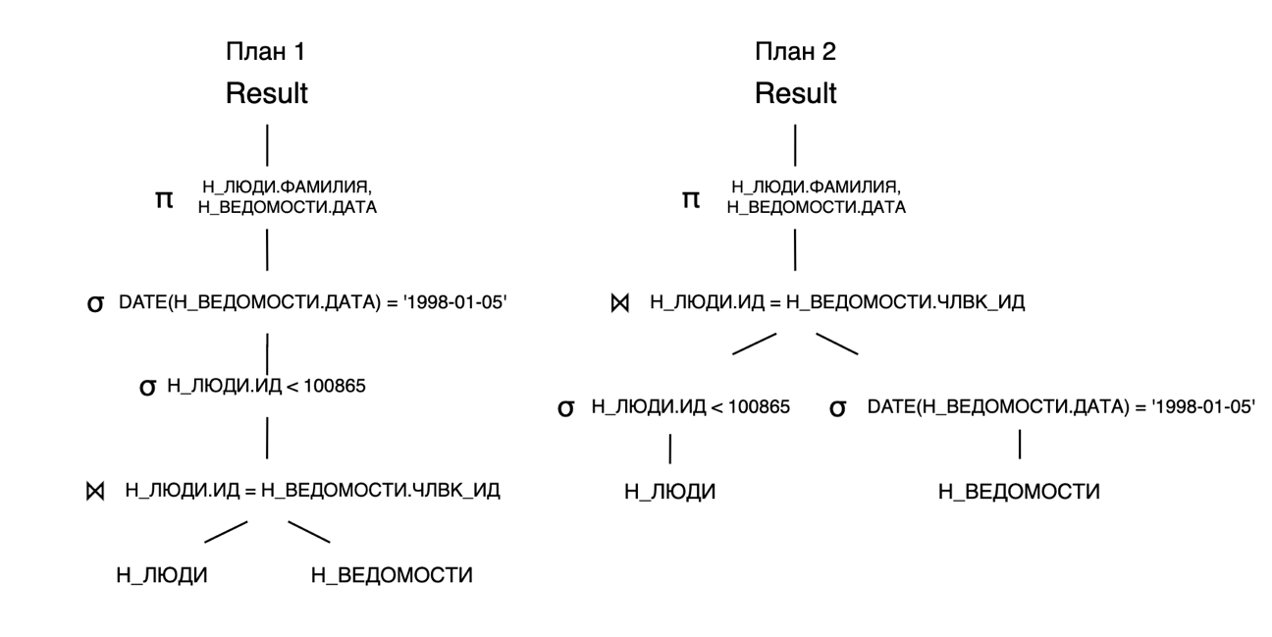

**Описание плана №1:** происходит полный скан таблиц Н_ЛЮДИ и Н_ВЕДОМОСТИ, соединение таблиц Н_ЛЮДИ и Н_ВЕДОМОСТИ по условию Н_ЛЮДИ.ИД =Н_ВЕДОМОСТИ.ЧЛВК_ИД, дальше фильтрация данных по 2 условиям Н_ЛЮДИ.ИД < 100865 и DATE(Н_ВЕДОМОСТИ.ДАТА) = ‘1998-01-05’ и выбор атрибутов: Н_ЛЮДИ.ФАМИЛИЯ и Н_ВЕДОМОСТИ.ИД

В итоге происходит обработка всех строк в том числе тех, которые потом отсеиваются после выборки данных, поэтому этот подход будет медленнее и менее эффективным для таблиц с большим кол-вом строк.

**Описание плана №2:** происходит полный скан таблицы Н_ЛЮДИ и фильтрация строк по условию Н_ЛЮДИ.ИД < 100865, дальше полный скан таблицы Н_ВЕДОМОСТИ и фильтрация строк по условию DATE(Н_ВЕДОМОСТИ.ДАТА)=‘1998-01-05’, теперь соединение таблиц Н_ЛЮДИ и Н_ВЕДОМОСТИ по условию Н_ЛЮДИ.ИД= Н_ВЕДОМОСТИ.ЧЛВК_ИД и выбор атрибутов: Н_ЛЮДИ.ФАМИЛИЯ и Н_ВЕДОМОСТИ.ИД

В данном подходе фильтрация строк происходит до соединения таблиц, получается, само соединение происходит по уже выбранным атрибутам, а не по таблицам целиком

**Вывод:** план №2 будет более эффективным по сравнению с планом №1

### Применение индексов

Добавление индексов на Н_ВЕДОМОСТИ.ЧЛВК_ИД и на Н_ЛЮДИ.ИД ускорит соединение таблиц Н_ЛЮДИ и Н_ВЕДОМОСТИ: для Н_ВЕДОМОСТИ.ЧЛВК_ИД был выбран hash-индекс, он использует хэш-функцию для быстрого поиска и применяется при операторе равенства,

для Н_ЛЮДИ.ИД был выбран индекс b-tree, он тоже подходит для оператора равенства, в итоге быстро находятся строки для объединения обеих таблиц. Также индекс b-tree используется для диапазонных запросов, поэтому он подойдёт для случая с фильтрацией WHERE Н_ЛЮДИ.ИД < 100865

### Изменения планов при добавлении индексов

Планы выполнения запросов изменятся при добавлении индексов, будет выполняться индексный скан таблицы вместо полного скана

### Вывод команды EXPLAIN ANALYZE

## Запрос №2

### Реализация запроса

Сделать запрос для получения атрибутов из указанных таблиц, применив фильтры по указанным условиям:  
Таблицы: Н_ЛЮДИ, Н_ОБУЧЕНИЯ, Н_УЧЕНИКИ.  
Вывести атрибуты: Н_ЛЮДИ.ИД, Н_ОБУЧЕНИЯ.НЗК, Н_УЧЕНИКИ.ГРУППА.  
Фильтры: (AND)  
a) Н_ЛЮДИ.ИМЯ < Роман.  
b) Н_ОБУЧЕНИЯ.НЗК < 001000.  
c) Н_УЧЕНИКИ.ГРУППА < 4100.  
Вид соединения: RIGHT JOIN.

### Планы выполнения запросов

**Описание плана №1:** происходит полный скан таблиц Н_ЛЮДИ и Н_ОБУЧЕНИЯ, соединение таблиц Н_ЛЮДИ и Н_ОБУЧЕНИЯ по условию Н_ЛЮДИ.ИД=Н_ОБУЧЕНИЯ.ЧЛВК_ИД, дальше полный скан таблицы Н_УЧЕНИКИ, соединение таблиц Н_ОБУЧЕНИЯ и Н_УЧЕНИКИ по условию Н_ОБУЧЕНИЯ.ЧЛВК_ИД= Н_УЧЕНИКИ.ЧЛВК_ИД. Дальше фильтрация данных по 3 условиям Н_ЛЮДИ.ИМЯ < ‘Роман’, Н_ОБУЧЕНИЯ.НЗК::integer < 1000 и Н_УЧЕНИКИ.ГРУППА::integer < 4100 и выбор атрибутов: Н_ЛЮДИ.ИД, Н_ОБУЧЕНИЯ.НЗК, Н_УЧЕНИКИ.ГРУППА

Происходит обработка всех строк в том числе тех, которые потом отсеиваются после выборки данных, поэтому этот подход будет медленнее и менее эффективным для таблиц с большим кол-вом строк

**Описание плана №2:** происходит полный скан таблицы Н_ОБУЧЕНИЯ и фильтрация строк по условию Н_ОБУЧЕНИЯ.НЗК::integer < 1000,

полный скан таблицы Н_ЛЮДИ и фильтрация строк по условию Н_ЛЮДИ.ИМЯ < ‘Роман’, соединение таблиц Н_ЛЮДИ и Н_ОБУЧЕНИЯ по условию Н_ЛЮДИ.ИД=Н_ОБУЧЕНИЯ.ЧЛВК_ИД

Происходит полный скан таблицы Н_УЧЕНИКИ и фильтрация строк по условию Н_УЧЕНИКИ.ГРУППА::integer < 4100, после этого производится соединение таблиц Н_ОБУЧЕНИЯ и Н_УЧЕНИКИ по условию Н_ОБУЧЕНИЯ.ЧЛВК_ИД=Н_УЧЕНИКИ.ЧЛВК_ИД и выбор атрибутов: Н_ЛЮДИ.ИД, Н_ОБУЧЕНИЯ.НЗК, Н_УЧЕНИКИ.ГРУППА

В данном подходе фильтрация строк происходит до соединения таблиц, получается, само соединение происходит по уже выбранным атрибутам, а не по таблицам целиком

**Вывод:** план №2 будет более эффективным по сравнению с планом №1

### Применение индексов

Добавление индексов на Н_ОБУЧЕНИЯ.ЧЛВК_ИД, Н_ЛЮДИ.ИД и Н_УЧЕНИКИ.ЧЛВК_ИД ускорит выполнение соединения таблиц, для этого применены hash-индексы, которые используются с оператором равенства и позволяют быстрее находить строки для объединения таблиц.

Для Н_ЛЮДИ.ИМЯ, Н_ОБУЧЕНИЯ.НЗК и Н_УЧЕНИКИ.ГРУППА были выбраны b-tree индексы, которые используются для диапазонных запросов, и они подходят для фильтрации строк по условиям с WHERE

### Изменения планов при добавлении индексов

Планы выполнения запросов изменятся при добавлении индексов, будет выполняться индексный скан таблицы вместо полного скана

### Вывод команды EXPLAIN ANALYZE

## Вывод

Во время выполнения лабораторной работы я научилась использовать индексы для повышения производительности запросов. Также изучила, как строятся планы выполнения запросов.